ciciguo1
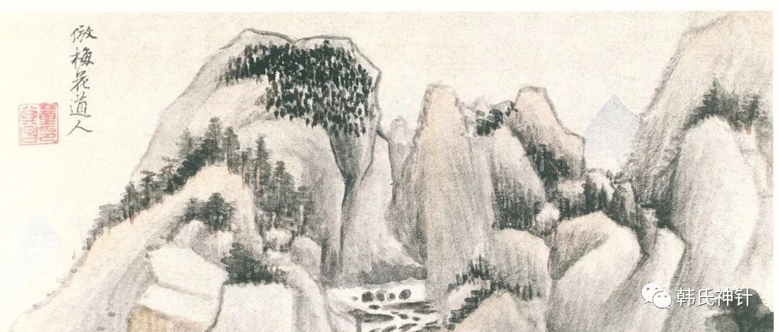

《说文解字》中的周易密码
原创 ciciguo1 韩氏神针

古人说，读遍天下书，不读《说文》犹不读书也。«说文解字»书里不仅藏有中国文化的密码，还藏有大量周易密码。
汉字系统本身也是中华历史、社会和文化的结晶,其中蕴含了古远深逐而丰富多样的历史文化信息。汉字构形本身就是史料,字形所含造字之时的本义直接反映了上古历史文化的基本内容。整体的说文解字字系，反映的是上古社会生活的整体面貌， 这些与周易成书时代字义相近，透过说文解字的字形字义则可以窥见周易成书时代的词义密码。
我们知道周易成书于商周时期，那时候的文字以甲骨文为主。想要真正解读周易，用汉代以后的生活经验和汉语字义词义是无法理解周易的。
针对西汉初年以隶书解字释经造成的曲解经意，本着纠正对文字的误解，寻求经意正解的目的，许慎编纂了以小篆为基本文字规范的《说文解字》。《说文解字》引证可信的古文经典，诸如《易》孟氏、《书》孔氏、《诗》毛氏、《礼》、《周官》、《春秋》左氏、《论语》、《孝经》等，博引通人之说。系统地储存了先秦验证过的文献词义，说文解字所论皆有来历。《说文解字》是一本可信的、指导人们正确地理解经典意义的工具书。
今天我们不谈《说文解字》蕴含的周易字义词义的密码，先关注一下《说文解字》中，很少人关注的有关易经数理的内容。《说文》中存在的这些周易数理密码，不被人们所重视，《说文》在对许多字解释时都有这种对周易数理的解释。
《说文解字》根据文字的形体、创立540部首，将9353个汉字分别归入540部。以“一”开头，体现“唯初太始，道立于一”的意义，最后归结到“亥”部，“毕终于亥，知化穷冥”，体现“亥而生子，复从一起”的哲学意义。”
《说文》归纳的540部首，是以《易》老阴数六乘以老阳数九再乘以十所得（6X9=54，54X10=540)，《易》数九、六为阳数与阴数之极，极则变，变则通。
在易经数理上，54归妹卦为天地相交而归乎中位的象数，要由“归妹”将十二方位律归一统，易卦谓“归妹天地之大义也，归妹人之终始也”。
«说文解字»
对“一”的阐释：“唯初太始，道立于一，造分天地，化成万物。”
讲述的是道生一，《说文》以“一”为第一字，其所释是有深意的，具有总括全书、贯通一切的意义。
对“二”的解释，地之数也。惟初大始。道立于一。有一而后有二。元气初分。轻淸阳为天。重浊阴为地。
讲述的是一生二，
对“三”的解释，数名。天地人之道也。数者，易数也。
讲述的是二生三
另外对一些我们习以为常，普通的名称，«说文解字»也解释出数理意义，如：
对“王”的解释：王，天下所归往也。董仲舒曰：“古之造文者，三画而连其中谓之王。三者，天、地、人也；而叄通之者，王也。”孔子曰：“一贯三为王。”
一贯三为王，正是我们所说的“或从王事”，为90的这个王；
对“士”的解释：士 事也。数始于一终于十，从十从一。孔子曰：“推十合一为士。”
可解释为会推数的才能为“士人”
对“父”解释：父 矩也，家长率教者。从又、举杖。
包含我们前面所讲的周易数理两个常数规矩的“矩”的意义

对于《说文解字》包含周易数理，有人可能不太相信，我们来看«说文解字»对一个很普通的字“包”的解释，对这个字的解释不仅谈了“象人裹孕”，还讲到“巳”在其中，最重要的还讲到了演数方法“男左行三十，女右行二十，俱立于巳，为夫妇。”
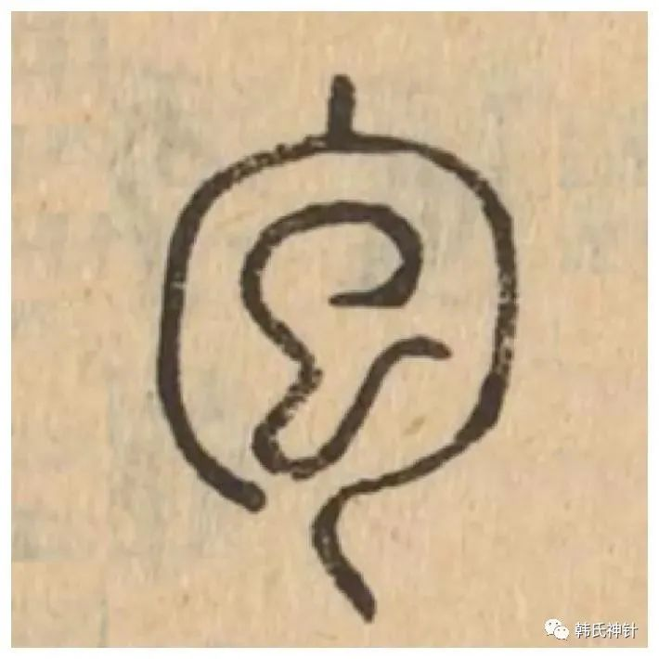
说文“包”
《说文解字》对“包”的解释：象人裹妊，巳在中，象子未成形也。元气起于子。子，人所生也。男左行三十，女右行二十，俱立于巳，为夫妇。裹妊于巳，巳为子，十月而生。男起巳至寅，女起巳至申。故男年始寅，女年始申也。
更有意思的是【说文解字注】对“包”的解释，包含有更丰富的数理内容，不仅谈到“男左行三十，女右行二十”的演数方法，还谈到周易数理的矩数九九八十一，谈到“日数十”，还谈到寅为木，申为金等极其丰富的内容 ，如下：
男左行三十。女右行二十。俱立于巳为夫妇。男自子左数次丑，次寅，次卯为左行，顺行，凡三十得巳。女自子右数次亥，次戌，次酉为右行，逆行，凡二十亦得巳。至此会合。故周礼令男三十而娶，女二十而嫁，是为夫妇也。裹妊于巳为子。
天一地二人三。三三而九。九九八十一。一主日。日数十。故人十月而生。男从子数左行三十年立于巳，女从子数右行二十年亦立于巳，合夫妇。起巳至申。故男年始寅。女年始申也。
神仙传王纲云：阳生立于寅，纯木之精。阴生立于申，纯金之精。夫以木投金，无往不伤，是以金不为木屈，而木常畏于金。

最后说文解字归结到“亥”部，“毕终于亥，知化穷冥”，体现“亥而生子，复从一起”的哲学意义。”
亥 十月微阳起，接盛阴。从二，二，古文上字也。一人男，一人女也。从乙，象褢子咳咳之形也。
“言万物之亥皆动也。十月坤之上六，阴极阳将生也。从上者，阳微在下也。十月之时，阳气萌兆，盛阴感阳，万物皆含育于内，象人之懐妊腜兆也。
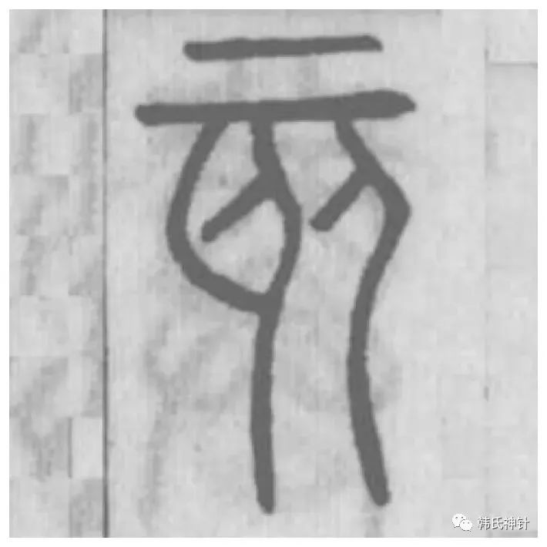
说文“亥”
《春秋传》曰：“亥有二首六身。”
竖上二昼于左，为算家之二万；字，曲上竖下横，为算家六千；左人字，曲之上横下昼，为算家之六百；右人字亦然，隔一位为算家之单六；中阙六十也。故‘亥有二首六身’，故晋士文伯曰：‘然则二万六千六百有六旬也。’亥生子，复从一起。
天道终则复始，故亥生子，子生丑，复始于一也。《易》‘穷则变，変则通。通则久’之义也。
“亥”字不仅包含“万物皆含育于内”的意义，还有包含“亥有二首六身”，“二万六千六百有六旬”等等很多数的内容。
由以上字义分析可知，商周时期的字义里面包含有丰富的数理内容，解周易仅仅用训诂字义，不用数理是无法真正解释周易本义的。

预览时标签不可点
微信扫一扫
关注该公众号
知道了
微信扫一扫
使用小程序

取消 允许

取消 允许
×
分析
： ， ， ， ， ， ， ， ， ， ， ， ， 。 视频 小程序 赞 ，轻点两下取消赞 在看 ，轻点两下取消在看 分享 留言 收藏 听过

